Asynchronous Learning for
Grade 4-6 Core French

Week of March 29, 2021

Note: For this task, students must have an Idéllo account in order to access the video.
If you already have a student account (username and password) from previous years, you may continue to use it.
If you don’t have a student account, please create your free student account using code 03n7pv3718mp6.
For information and tutorials that show how to create an account, please visit TDSB FSL Resources for Families.
Please keep track of your username and password carefully.

La Terre
But d’apprentissage: Je lis et je regarde des textes au sujet de la Terre. Je lis et je regarde des vidéos à propos de la Terre et j'utilise des stratégies pour m'aider à comprendre.
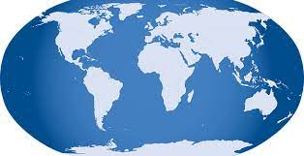 Bonjour! Cette semaine, nous allons explorer la Terre! On va apprendre au sujet des aspects physiques (ce qu’on peut voir ou toucher). C’est important de bien comprendre et apprécier où on habite!

Utilise ce dictionnaire visuel pour t’aider et pour ajouter du vocabulaire nouveau que tu apprends.

Image credit: https://pixabay.com/vectors/globe-world-map-earth-blue-earth-32299/
Mes connaissances à propos de la Terre  C’est quoi la Terre?  Fais une représentation visuelle de ce que tu penses 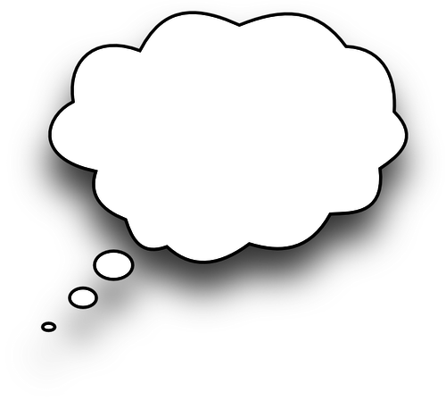quand tu entends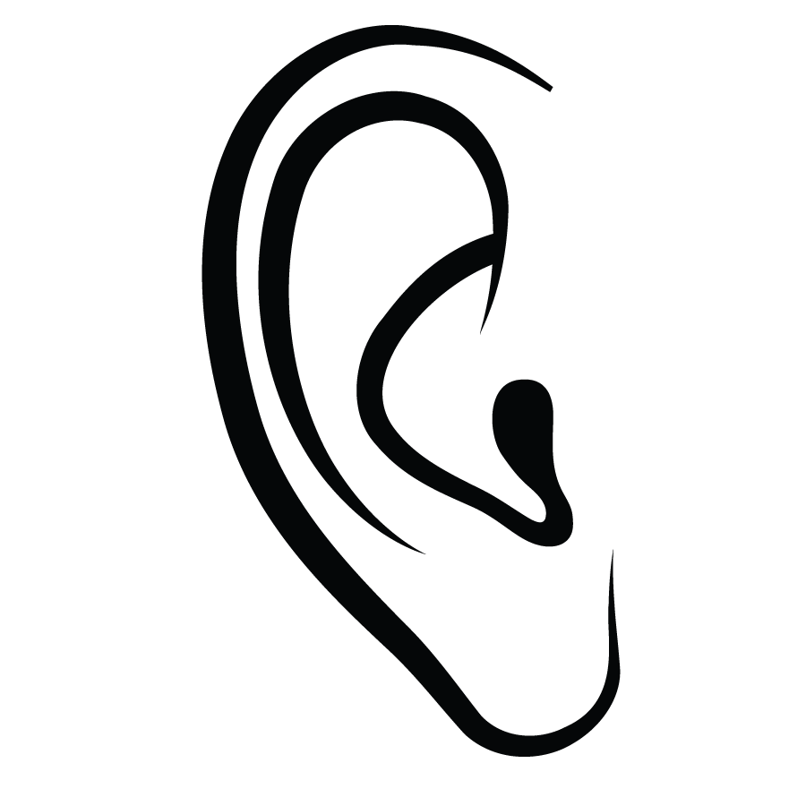 et tu vois 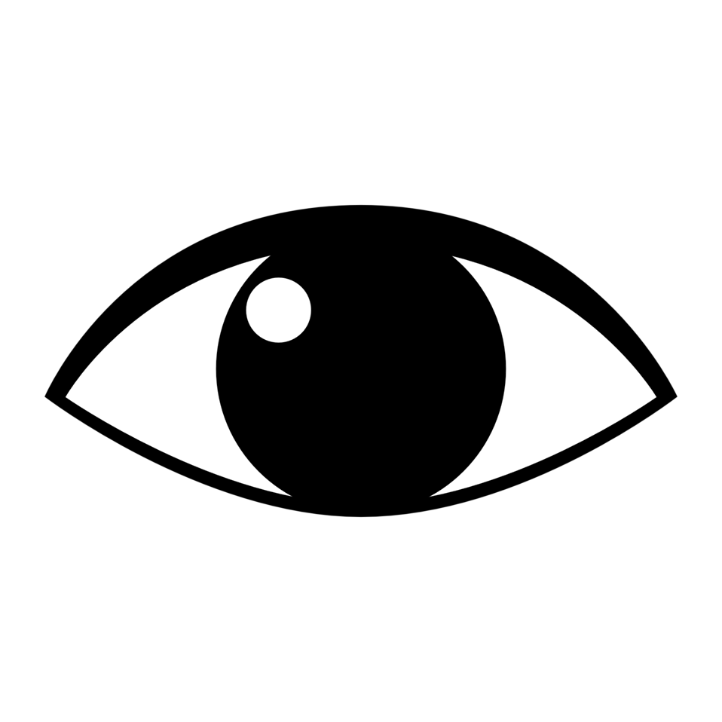le mot la Terre.  Tu peux faire:  - un dessin  - un collage avec des images que tu trouves  - une autre idée de ton choix  Tu peux utiliser du papier ou un outil numérique comme Google drawing, Google Slides ou Jamboard. | Notre planète  Ouvre ce magazine Mini mag - Notre planète.  Regarde:  - la page couverture  - les photos/les images  Quel est le titre?  Qu’est-ce que tu vois?  Je vois…  Les animaux font une grande partie de notre planète. Tourne à la page 6 dans le magazine.  Lis le texte : Le cougar de l’est.  Tu n’as pas besoin de tout comprendre. Utilise des stratégies de lecture pour t’aider:  - regarde les images  - surligne les mots que tu connais  - ajoute des nouveaux mots à ton dictionnaire personnel  - fais des inférences  - fais des liens à ce que tu sais déjà  (http://clipart-library.com/clipart/498597.htm)  Remplis ce tableau avec des mots et des dessins ou des images avec de l'information du texte.  Le(s) nom(s) L'habitat  La mesure La nourriture  Le poids La durée de vie  Description physique  le pelage (couleurs)(taille) les yeux (couleurs)(taille)  les pattes la tête  les dents autre
Regarde le tableau. Fais une liste des images qui représentent la Terre et ajoute des mots à ces listes.  Quels éléments de la nature est-ce que tu peux nommer?  L’image le mot  https://pixabay.com/vectors/earth-globe-world-america-23593/ la terre/ la planète bleue  https://pixabay.com/illustrations/beach-sea-wave-water-ocean-4161593/ les océans/l’eau  Quels animaux est-ce que tu vois dans la nature?  L’image de l’animal Le nom de l’animal  https://pixabay.com/photos/school-of-fish-fish-nature-water-756460/ les poissons | Maintenant, regarde et écoute la vidéo Le jour, la nuit et les saisons qui parle de la terre, le jour, la nuit et les saisons.  Tu n’as pas besoin de tout comprendre:  - regarde les images  - regarde et écoute les mots familiers  - utilise les captions et les sous-titres  - fais des liens à ce que tu sais déjà  Combien de saisons est-ce qu’il y a?  Est-ce que tu peux les nommer?  Quels mois de l'année sont associés avec chaque saison?  La saison les mois  l’hiver janvier, ...  Crée une affiche/une présentation sur Google qui montre ce que ce que tu aimes faire pendant:  - le jour  - la nuit  - ta saison préférée  Tu peux inclure:  - des dessins  - des mots  - des faits que tu as appris

